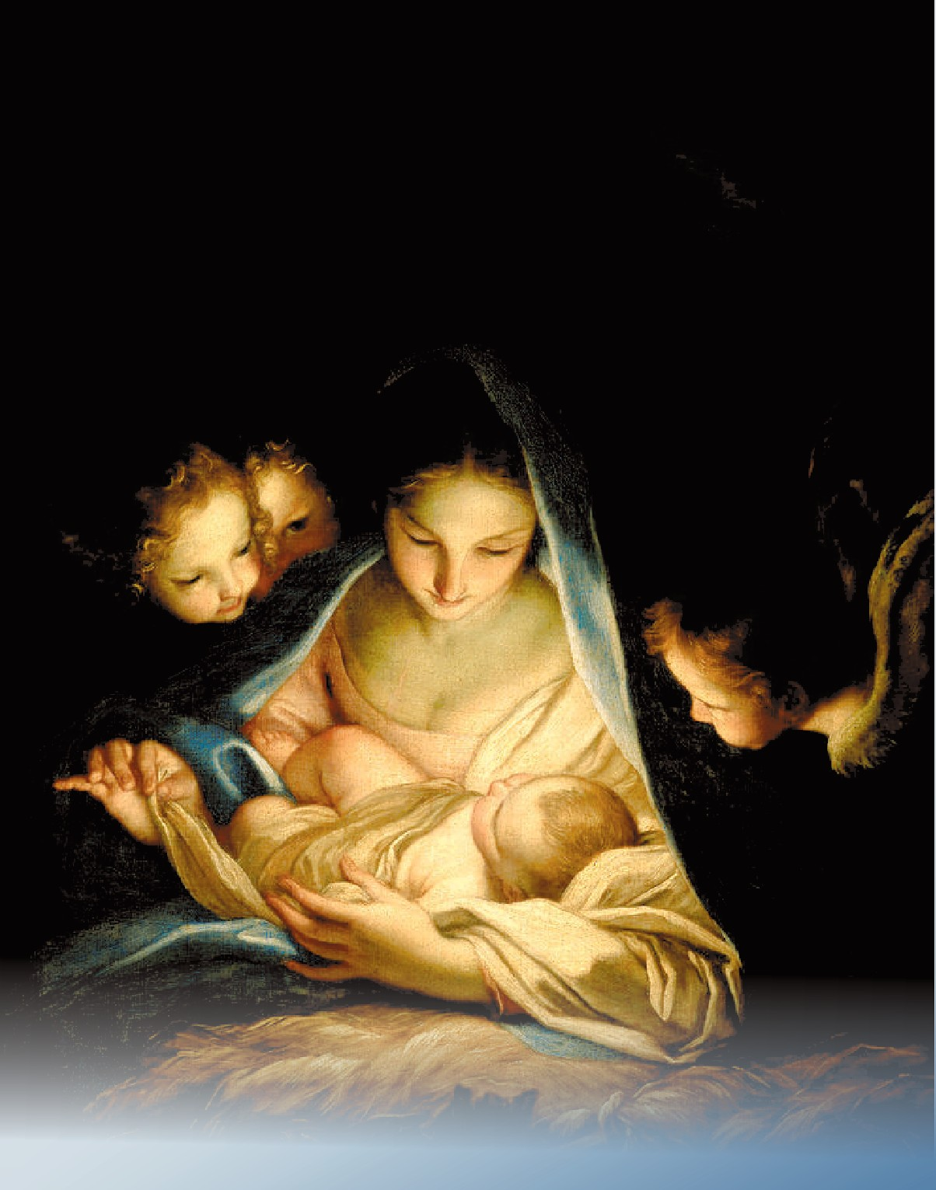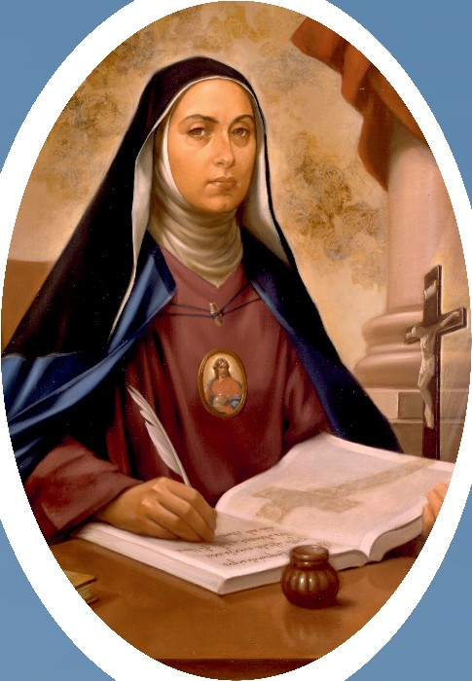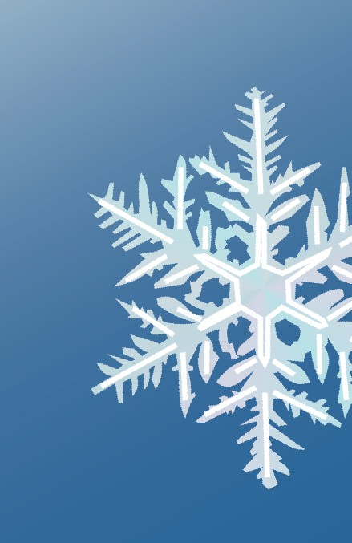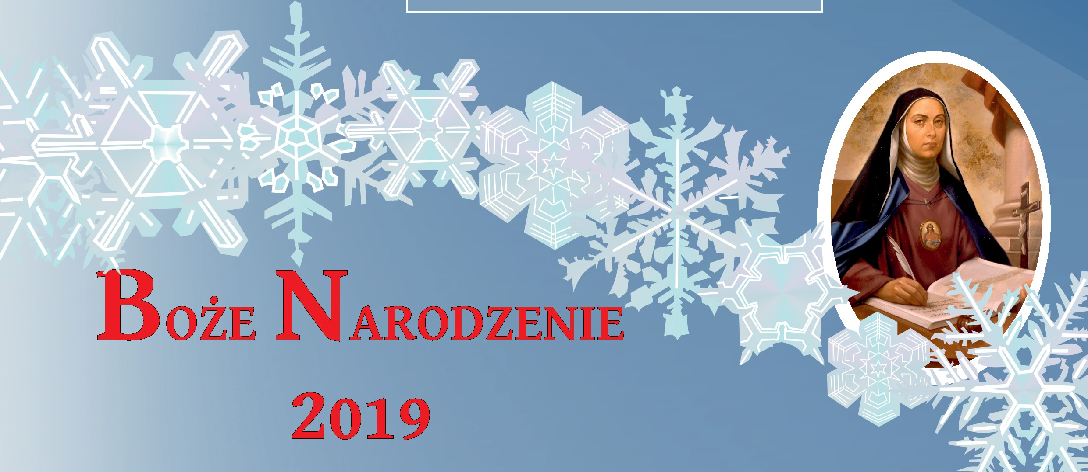Adoruj Jezusa i proś Dziewicę Maryję,
siostry redemptorystki

BOŻE NARODZENIE
2019
aby złożyła Go w twoim sercu...
Miłość do ciebie sprawiła, że narodził się w stajni...
bł. Maria Celeste Crostarosa

Życzymy Ci i modlimy się, abyś z miłością przygotował Jezusowi
miejsce w Twoim sercu i w domu.

